**Редактор связей**

Редактор связей предназначен для наглядного установления связей между сигналами БД или сигналами проекта и свойствами графических примитивов или внешними свойствами графических групп.

Для вызова окна редактора связей на уровне окна проекта нужно выбрать пункт меню основного окна «Графика –> Связи…».

Для вызова окна редактора связей при редактировании содержимого графической группы нужно выбрать пункт меню окна графического редактора «Сервис –> Связи…».

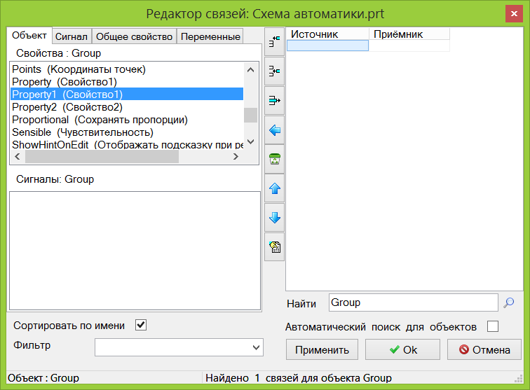

Окно редактора связей

В левой части окна отображаются свойства объектов и сигналы, доступные пользователю для организации информационной связи между ними.

В правой части окна присутствует таблица, с помощью которой описываются устанавливаемые связи. В левый столбец таблицы заносятся параметры-источники значений, в правый – параметры-приёмники значений.

Таблица заполняется перетаскиванием строк из левой части окна методом Drag’n’Drop в ячейки таблицы в правой части окна.

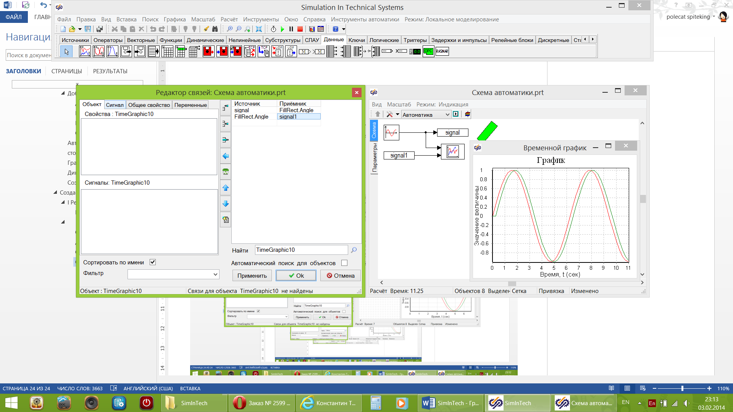

Назначение кнопок в окне «Редактор связей»

|  |  |
| --- | --- |
|  | Вставить строку в начало таблицы связей. |
|  | Вставить строку ниже выделенной ячейки. |
|  | Удалить строку с выделенной ячейкой. |
|  | Удалить содержимое выделенных ячеек. |
|  | Очистить таблицу. |
|  | Переместить содержимое выделенной ячейки вверх по столбцу. |
|  | Переместить содержимое выделенной ячейки вниз по столбцу. |
|  | Получить имя (?) из базы данных. |
|  | Применить изменения без закрытия окна редактора. |
|  | Применить изменения и закрыть окно редактора. |
|  | Закрыть окно редактора без сохранения внесённых, но неприменённых изменений. |

Вкладка «Объект»

Представляет список свойств выделенного объекта: графического примитива, графической группы, линии математической связи или блока.

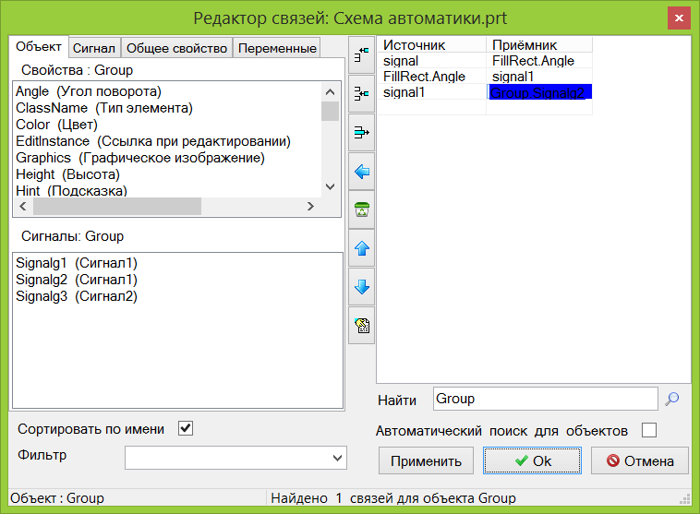

При выделении графической группы общие свойства группы будут отображаться в общем списке свойств, а внутренние сигналы группы – ниже, в окне «Сигналы:<*имя_группы*>».

Вкладка «Сигнал»

Представляет список сигналов проекта и сигналов подключённой базы данных.

В режиме редактирования графической группы отображет список внутренних сигналов группы.

Вкладка «Общее свойство»

В режиме редактирования графической группы отображает список внешних свойств группы.

Вкладка «Переменные»

Представляет список локальных переменных, объявленных в редактируемой графической группе.

Поле «Найти»

Данное поле позволяет проводить поиск в ячейках таблицы связей по указанной маске имени параметра. При этом в таблице выделяется только ячейка с первым найденным именем параметра. В статусной строке окна указывается число найденных по маске связей.

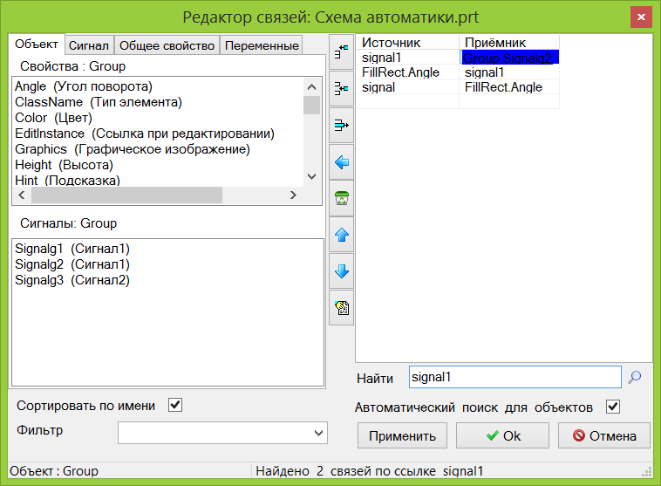

При включении галки «Автоматический поиск для объектов» происходит поиск в таблице по имени вновь выделенного объекта: графического примитива, графической группы, линии математической связи или блока.

При выборе галки «Сортировать по имени» (по умолчанию) свойства и внутренние сигналы выделенного объекта, сигналы, внешние свойства и переменные перечисляются в алфавитном порядке. В противном случае свойства представлены в порядке их перечисления в окне свойств объекта. Все прочие параметры перечисляются в порядке их объявления.

Поле «Фильтр»

По маске, введённой в этом поле фильтруются списки во вкладках «Сигнал», «Общее свойство» и «Переменные».

**Дополнительные сведения**